МІНІСТЕРСТВО ОСВІТИ І НАУКИ УКРАЇНИ

Національний аерокосмічний університет ім. М. Є. Жуковського
«Харківський авіаційний інститут»

факультет програмної інженерії та бізнесу

кафедра інженерії програмного забезпечення

Лабораторна робота № 5

з дисципліни « Web дизайн та HTML »
назва дисципліни
на тему: «ВЕРСТАННЯ ШАБЛОНУ САЙТУ»

Виконав: студент 1 курсу групи № 622п
освітньої програми
121 інженерія програмного забезпечення
(шифр і назва ОП)
Астаф’єв А.Г.
(прізвище й ініціали студента)
Прийняв: к.т.н., доц. каф. 603
Данова Марія Олександрівна
(посада, науковий ступінь, прізвище й ініціали)
Кількість балів:

Харків – 2023

ПОСТАНОВКА ЗАДАЧІ

Мета роботи: вивчення можливостей платформи Bootstrap для розробки адаптивних мобільних веб-сайтів.

Постановка завдання
Використовуючи можливості Bootstrap розробити власний веб-сайту.

Порядок виконання лабораторної роботи
- Підключити Bootstrap CDN
- Розробити власний веб-сайт (мінімум три сторінки), використовуючи можливості Bootstrap.
- Перевірити коректність відображення html-сторінок у браузері.

Звіт має містити такі файли:
- HTML файли сторінок сайту;
- скріншоти сторінок сайту у форматі jpg.

Усі файли були прикріплені у архіві на Менторі. Або також їх можна знайти за посиланням на гітхаб https://github.com/FernDragonborn/little-picture-network/tree/master/FrontendApp

ХІД РОБОТИ

- Верстаємо сторінки сайту з шаблону лабораторної роботи №1
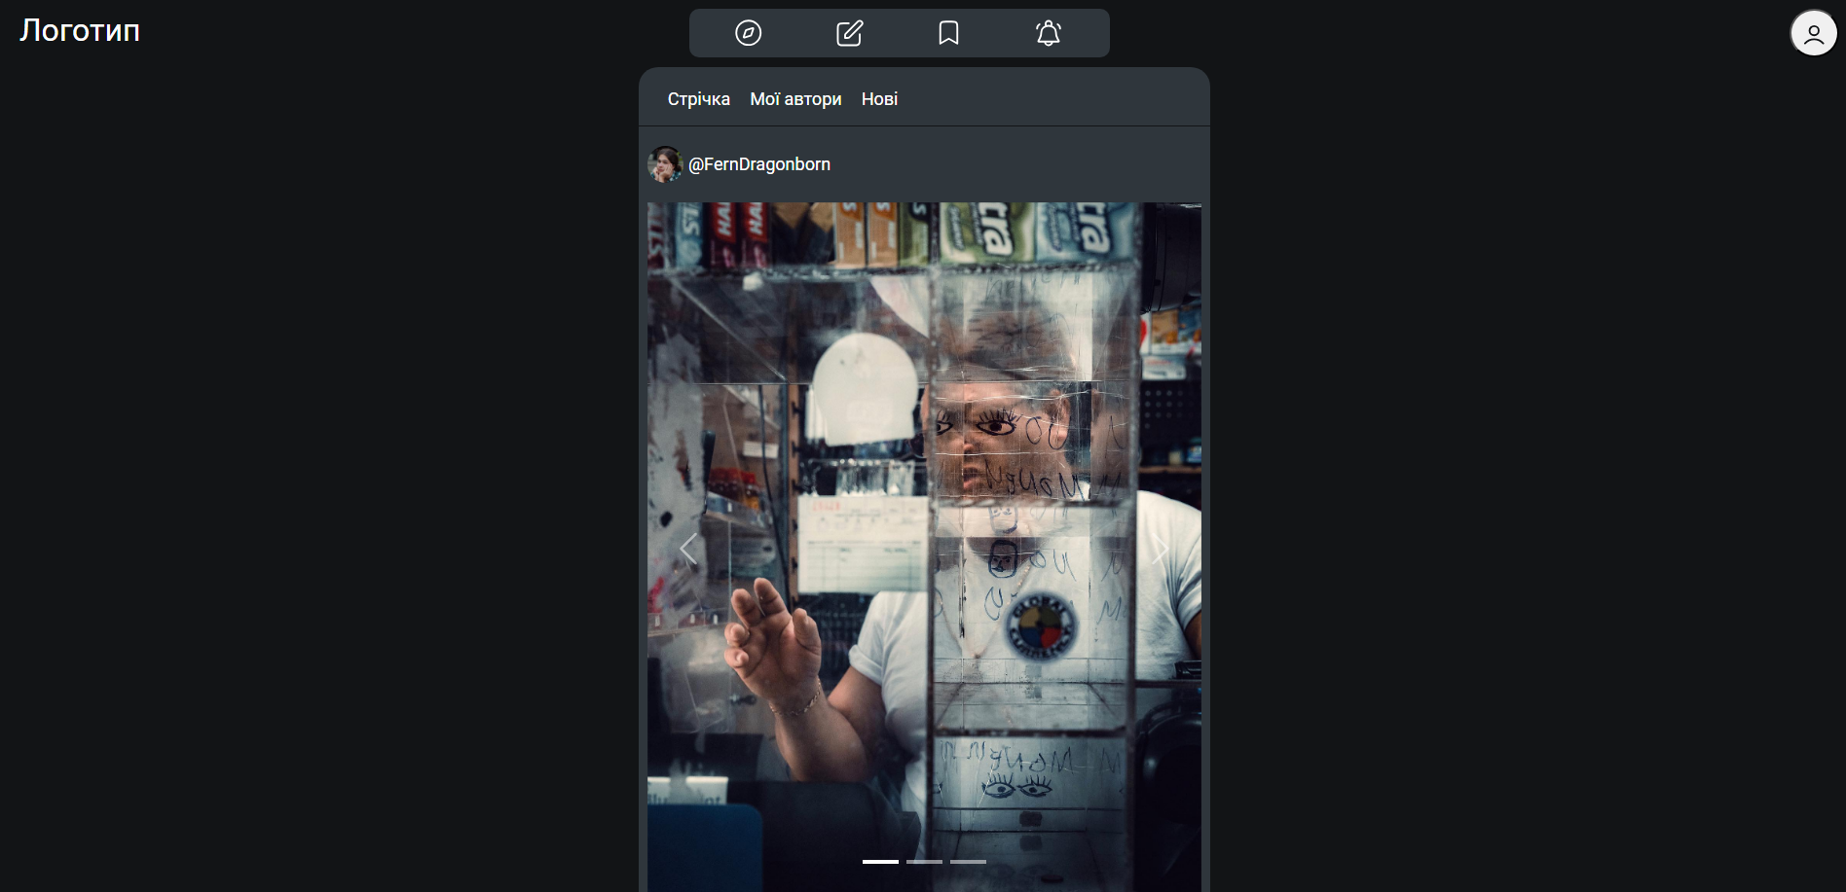
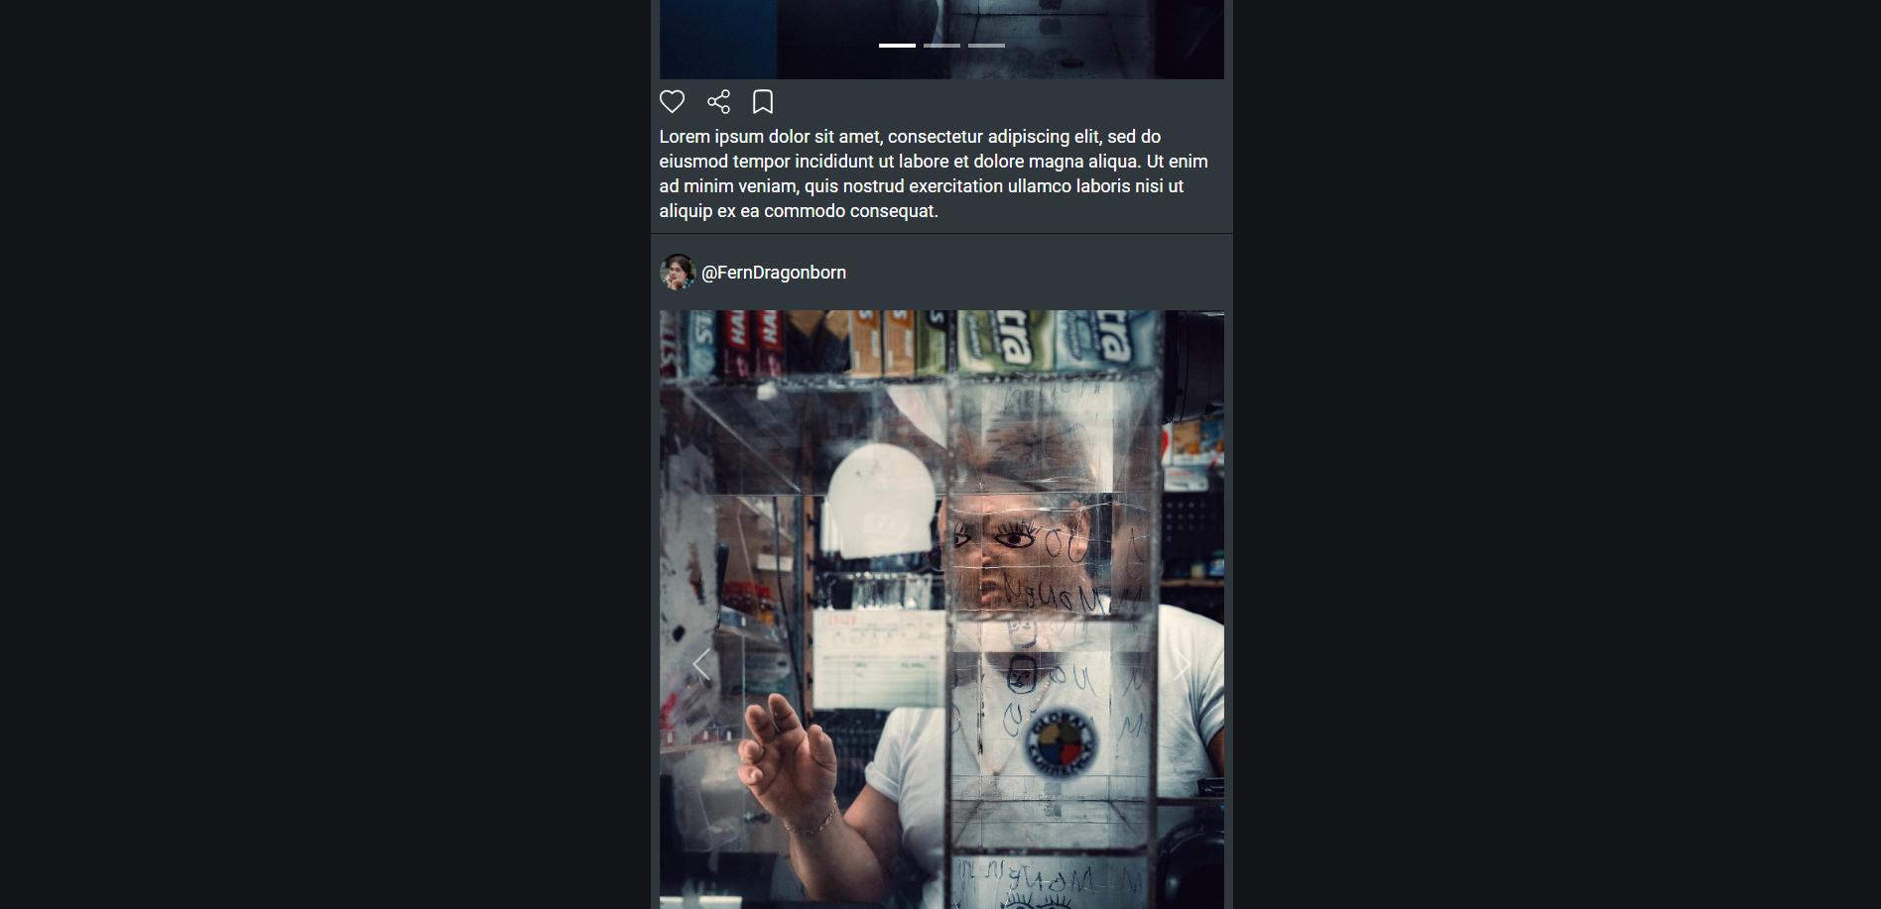
Рисунок 1-2 – Головна сторінка сайту

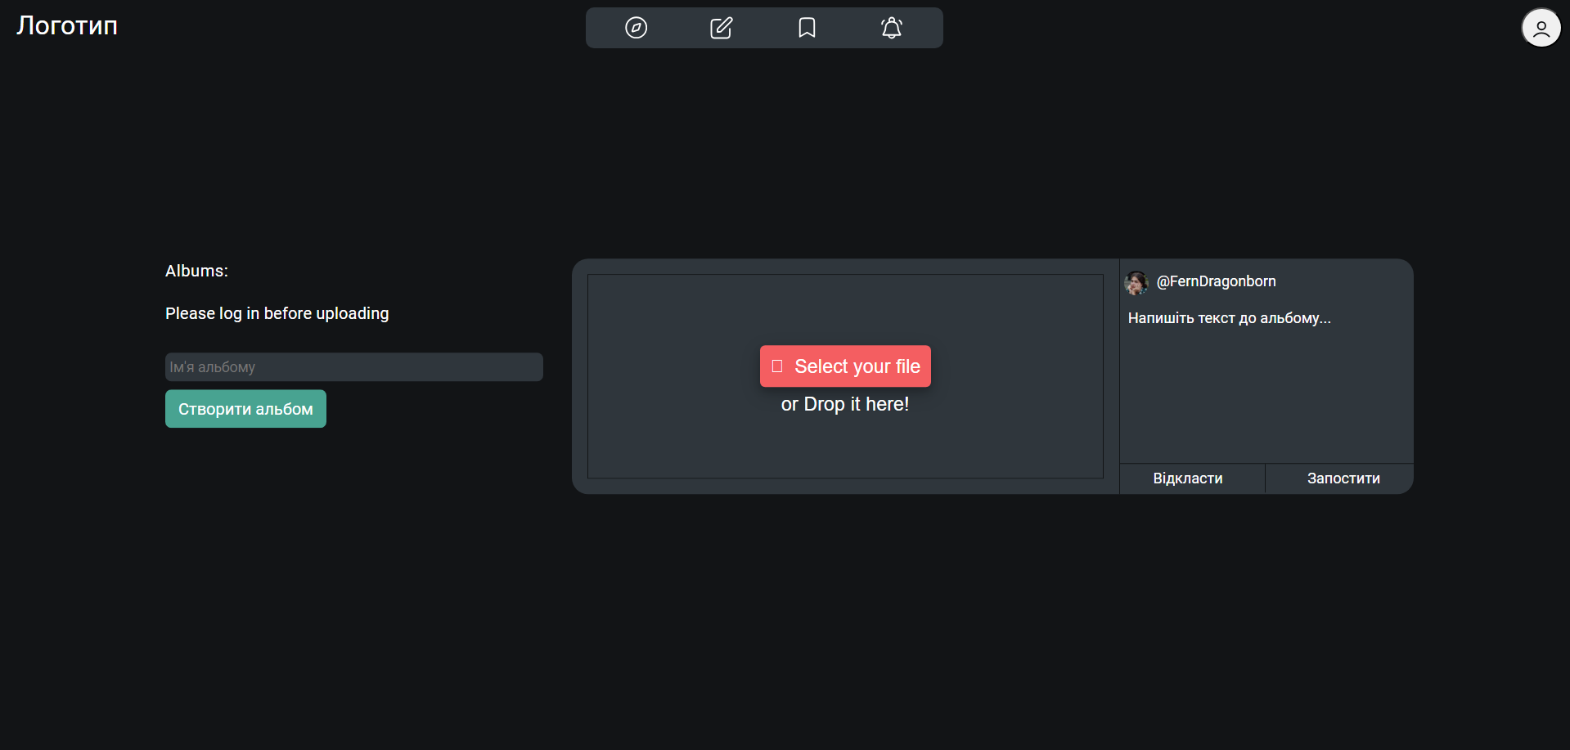
Рисунок 2 – Сторінка завантаження

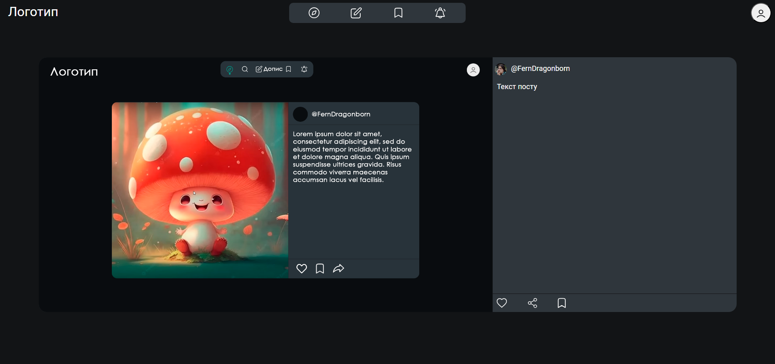
Рисунок 3 – Сторінка перегляду окремої публікації

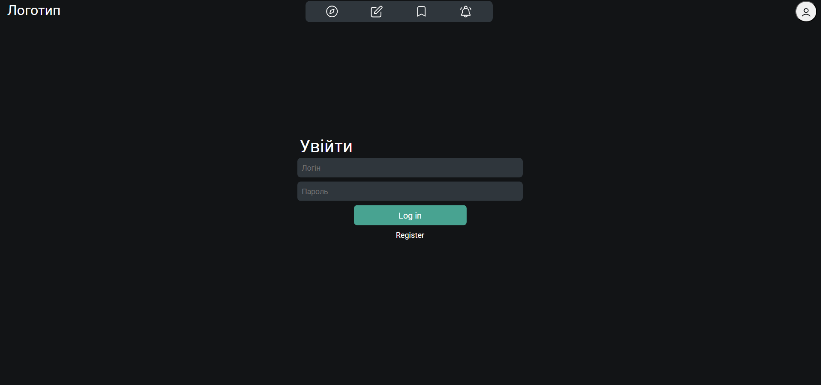
Рисунок 4 – Сторінка логіну

ВИСНОВОК

Під час виконання ЛР повторив знання з Bootstrap, та застосував їх знову для розробки “Little Picture Network”.

